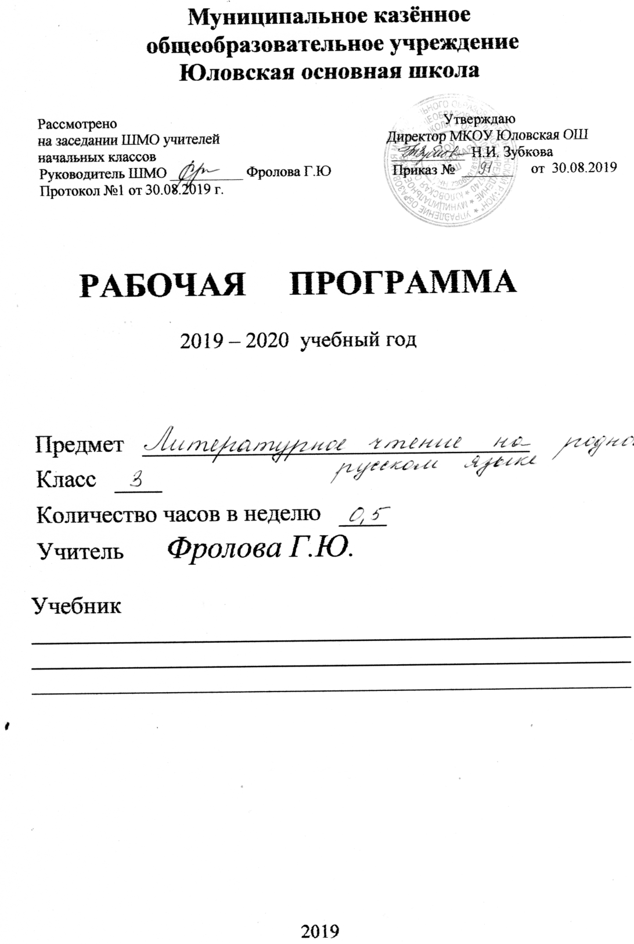
Рабочая программа учебного предмета «Литературное чтение на родном русском языке » составлена на основе:
1.Федерального государственного образовательного стандарта начального общего образования ( Приказ Минобрнауки России от 06.10.2009 №373 «Об утверждении и введении в действие федерального государственного образовательного стандарта начального общего образования» с изменениями);
2.Основной образовательной программы начального общего образования Муниципального казённого общеобразовательного учреждения Юловская основная школа
Изучение учебного предмета «Литературное чтение на родном (русском) языке» реализуется с использованием учебно-методического комплекта коллектива Л.Ф.Климановой, В.Г.Горецкого, Л.А.Виноградской.

Планируемые результаты освоения учебного предмета
Личностные результаты освоения учебного предмета
1) формирование основ российской гражданской идентичности, чувства гордости за свою Родину, российский народ и историю России, осознание своей этнической и национальной принадлежности; формирование ценностей многонационального российского общества;
становление гуманистических и демократических ценностных ориентаций;
2) формирование целостного, социально ориентированного взгляда на мир в его органичном единстве и разнообразии природы, народов, культур и религий;
3) формирование уважительного отношения к иному мнению, истории и культуре других народов;
4) овладение начальными навыками адаптации в динамично изменяющемся и развивающемся мире;
5) принятие и освоение социальной роли обучающегося, развитие мотивов учебной деятельности и формирование личностного смысла учения;
6) развитие самостоятельности и личной ответственности за свои поступки, в том числе в информационной деятельности, на основе представлений о нравственных нормах, социальной справедливости и свободе;
7) формирование эстетических потребностей, ценностей и чувств;
8) развитие этических чувств, доброжелательности и эмоционально-нравственной отзывчивости, понимания и сопереживания чувствам других людей;
9) развитие навыков сотрудничества со взрослыми и сверстниками в разных социальных ситуациях, умения не создавать конфликтов и находить выходы из спорных ситуаций;
10) формирование установки на безопасный, здоровый образ жизни, наличие мотивации к творческому труду, работе на результат; бережному отношению к материальным и духовным ценностям.
Метапредметные результаты освоения учебного предмета
1) овладение способностью принимать и сохранять цели и задачи учебной деятельности, поиска средств ее осуществления;
2) освоение способов решения проблем творческого и поискового характера;
3) формирование умения планировать, контролировать и оценивать учебные действия в соответствии с поставленной задачей и условиями ее реализации; определять наиболее эффективные способы достижения результата;
4) формирование умения понимать причины успеха/неуспеха учебной деятельности и способности конструктивно действовать даже в ситуациях неуспеха;
5) освоение начальных форм познавательной и личностной рефлексии
6) использование знаково-символических средств представления информации для создания моделей изучаемых объектов и процессов, схем решения учебных и практических задач;
7) активное использование речевых средств и средств информационных коммуникационных технологий для решения коммуникативных и познавательных задач;
8) использование различных способов поиска (в справочных источниках и открытом учебном информационном пространстве сети Интернет), сбора, обработки, анализа,
организации, передачи и интерпретации информации в соответствии с коммуникативными и познавательными задачами и технологиями учебного предмета; в том числе умение вводить текст с помощью клавиатуры, фиксировать (записывать) в цифровой форме измеряемые величины и анализировать изображения, звуки, готовить свое выступление и выступать с аудио-, видео- и графическим сопровождением; соблюдать нормы
информационной избирательности, этики и этикета;
9) овладение навыками смыслового чтения текстов различных стилей и жанров в соответствии с целями и задачами; осознанно строить речевое высказывание в соответствии с задачами коммуникации и составлять тексты в устной и письменной формах;
10) овладение логическими действиями сравнения, анализа, синтеза, обобщения, классификации по родовидовым признакам, установления аналогий и причинно- следственных связей, построения рассуждений, отнесения к известным понятиям;
11) готовность слушать собеседника и вести диалог; готовность признавать возможность существования различных точек зрения и права каждого иметь свою; излагать свое мнение и аргументировать свою точку зрения и оценку событий;
12) определение общей цели и путей ее достижения; умение договариваться о распределении функций и ролей в совместной деятельности; осуществлять взаимный контроль в совместной деятельности, адекватно оценивать собственное поведение и
поведение окружающих;
13) готовность конструктивно разрешать конфликты посредством учета интересов сторон и сотрудничества;
14) овладение начальными сведениями о сущности и особенностях объектов, процессов и явлений действительности (природных, социальных, культурных, технических и др.) в соответствии с содержанием конкретного учебного предмета;
15) овладение базовыми предметными и межпредметными понятиями, отражающими существенные связи и отношения между объектами и процессами;
16) умение работать в материальной и информационной среде начального общего образования (в том числе с учебными моделями) в соответствии с содержанием конкретного учебного предмета; формирование начального уровня культуры пользования словарями в системе универсальных учебных действий.
Предметные результаты освоения учебного предмета
1) понимание родной литературы как одной из основных национально – культурных ценностей народа, как особого способа познания жизни, как явления национальной и мировой культуры, средства сохранения и передачи нравственных ценностей и традиций;
2) осознание значимости чтения на родном языке для личного развития; формирование представлений о мире, национальной истории и культуре, первоначальных этических представлений, понятий о добре и зле, нравственности; формирование потребности в
систематическом чтении на родном языке как средстве познания себя и мира; обеспечение культурной самоидентификации;
3) использование разных видов чтения (ознакомительное, изучающее, выборочное, поисковое); умение осознанно воспринимать и оценивать содержание и специфику различных текстов, участвовать в их обсуждении, давать и обосновывать нравственную оценку поступков героев;
4) достижение необходимого для продолжения образования уровня читательской компетентности, общего речевого развития, то есть овладение техникой чтения вслух и про себя, элементарными приемами интерпретации, анализа и преобразования художественных, научно-популярных и учебных текстов с использованием элементарных литературоведческих понятий;
5) осознание коммуникативно-эстетических возможностей родного языка на основе изучения выдающихся произведений культуры своего народа, умение самостоятельно выбирать интересующую литературу; пользоваться справочными источниками для понимания и получения дополнительной информации.
Содержание учебного предмета
Самое великое чудо на свете
Первопечатник Иван Федоров. Чтение про себя. Осознание смысла произведения при чтении про себя (доступных по объёму и жанру произведений) Общее представление о первых книгах на Руси и начало книгопечатания.
Русские-народные сказки
Сестрица Аленушка и братец Иванушка Иван-царевич и серый волк. Определение вида чтения (изучающее, ознакомительное, выборочное), умение находить в тексте необходимую информацию, понимание её особенностей. Сивка-Бурка.
Стихи русских поэтов
Ф. Тютчев
А. Фет и И. Никитин Общее представление о разных видах текста: художественном, учебном, научно-популярном — и их сравнение. Определение целей создания этих видов текста.
И. Суриков
М. Лермонтов
Н. Некрасов Осознание понятия «Родина», представления о проявлении любви к Родине в литературе разных народов (на примере народов России).
И. Бунин Самостоятельное пользование соответствующими возрасту словарями и другой справочной литературой.
Великие русские писатели
Сказки А. Пушкина. Развитие поэтического слуха. Воспитание эстетической отзывчивости на произведение.
Л. Толстой для детей. Небольшие рассказы из Азбуки. Умение самостоятельно подготовиться к выразительному чтению небольшого текста (выбрать тон и темп чтения, определить логические ударения и паузы). Развитие умения переходить от чтения вслух и чтению про себя.
Были - небылицы
М. Горький «Случай с Евсейкой» Развитие умения предвосхищать (предвидеть) ход развития сюжета, последовательности событий
К. Паустовский "Корзина с еловыми шишками". Общее представление о разных видах текста: художественном, учебном, научно-популярном — и их сравнение.
М. Пришвин «Моя Родина». Умение проявлять доброжелательность к собеседнику. Доказательство собственной точки зрения с опорой на текст или личный опыт.
И. Соколов-Микитов «Листопадничек»
Л. Толстой Сказки и басни Общее представление о разных видах текста: художественном, учебном, научно-популярном — и их сравнение. Определение целей создания этих видов текста.

Тематическое планирование

№ п/п | Темы уроков | Кол-во часов
1 | Самое великое чудо на свете | 1
2 | Русские-народные сказки | 3
3 | Стихи русских поэтов | 6
4 | Великие русские писатели | 2
5 | Были - небылицы | 5
 | ИТОГО | 17

